SEO RICK AND MORTY WIKI

(junio de 2022)

Daniel Andres Jimenez Sanchez

**META ETIQUETAS HTML**

A los cinco archivos html creados dentro de mi Proyecto adicione tres meta etiquetas con el fin de agregar el seo de mi pagina una vez se haya subido al servidor, las etiquetas agregadas fueron las siguientes:

Description

Keywords

Author

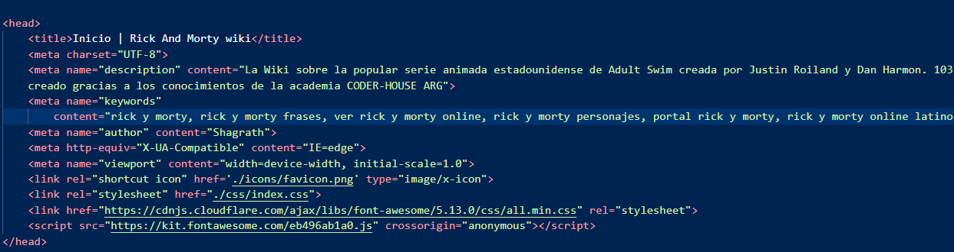

Figura 1: meta etiquetas

Luego de agregadas las etiquetas dispongo a realizar un estudio de mercado de acuerdo con el modelo de mi pagina que es de una serie animada; para esto busque las palabras claves mas buscadas dentro de mi cuenta personal de Google ads, cree una nueva campaña y la agregue a mi consola, a pesar de que esta herramienta es paga se puede consultar y diseñar estrategias de mercado en este caso, cree una campaña de trafico web orientado a bsuquedas

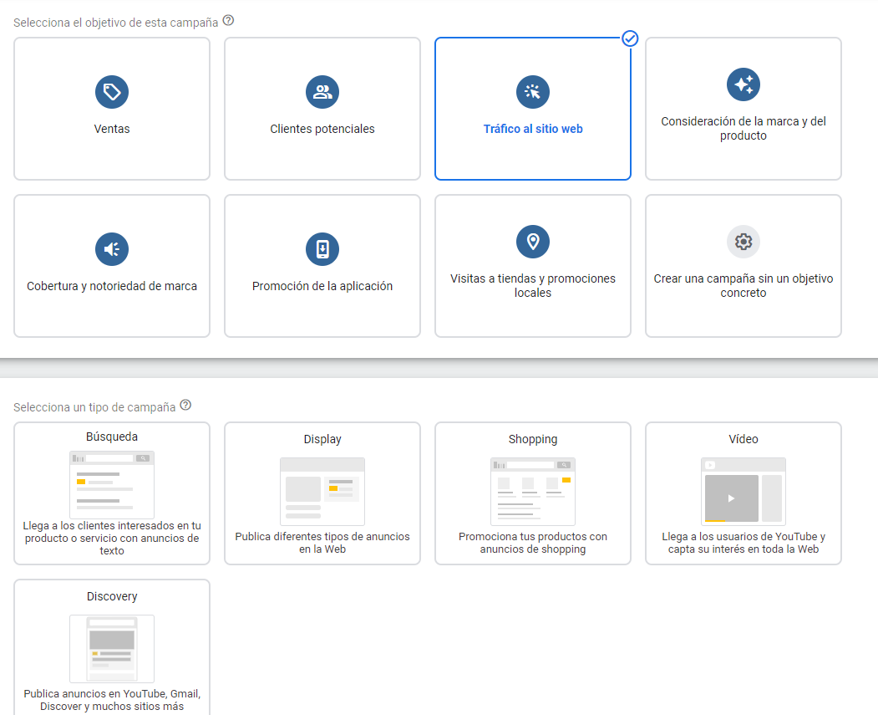

Figura 2: creacion de campaña

Con esta creacion de campañas procedo a generar las palabras claves que considere mas relevantes para mi sitio web, una manera practica en la que me base fue buscar las palabras claves generadas por google buscandolas por diferentes motores de busqueda.

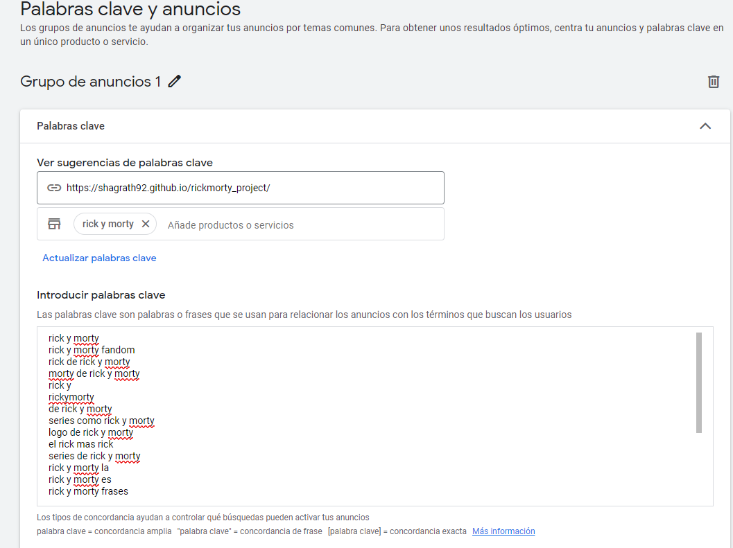

**Figura 3: generacion palabras claves**

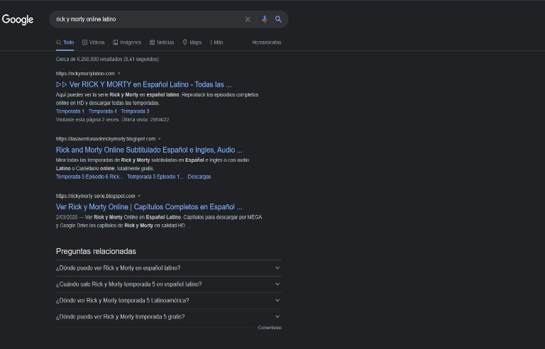

**Figura 4: Busqueda keywords**

Una vez hecho el studio y realizada la campana comienzo a distribuir las diferentes palabras claves, que mas se adapten a la seccion de mi pagina y las comienzo a incluir dentro de la metaetiqueta

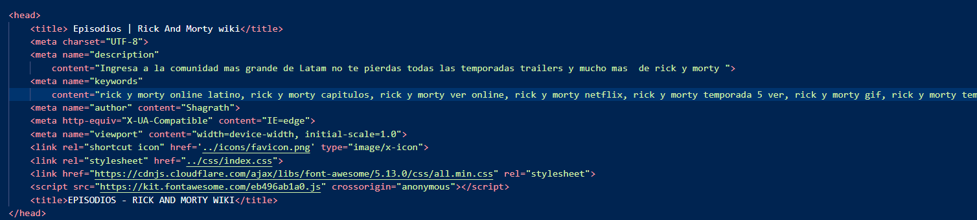

**Figura 5: agregando keywords**

**DESCRIPCION:**

Una vez agregada las palabras claves procedo a agregar la descripcion de cada uno de mis HTMLs, para esto me base en lo que queria transmitir y la corelacion que debe tener el contenido de mi pagina de cada seccion con la “razon social” de mi sitio web.

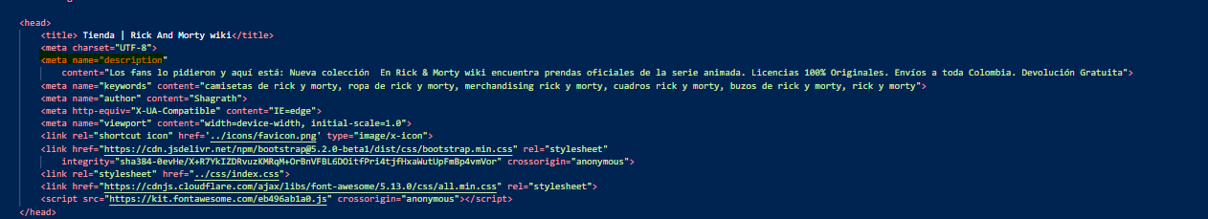

**Figura 6: Agregando descripcion**

Autor: Opte por una etiqueta adicional y fue la de autor esta la añadi a mis htmls con el fin de referenciar mejor mi marca personal, y plantear y exponer un poco mas mi marca personal como desarrollador en este caso mi entorno de trabajo esta establecido como “shagrath”.



**Figura 7: Etiqueta author**

**TITLE**

Con el objetivo de resumir el objetivo de mi sitio y definer cada una de las secciones que la componen, redefine la etiqueta title agregandole el nombre de acada seccion seguido del nombre del sitio, para que las personas que la visiten puedan mejorar su navegacion ademas de darle credibilidad a la misma.





**Figura 6: modificando titulo**

**OPTIMITACION DE IMAGENES**

Para esta optimizacion me base en dos metodos uno comprimir las imagenes para no perder su calidad dependiendo de la seccion de las paginas y dos redimensionar las imagenes dependiendo del contenedor de la misma, para esto me apoye de varias herramientas dos de ellas es optimizilla y compresspng estas dos herramietnas web me ayudan a bajar el peso de las imagenes sin perder calidad luego de esto , las pase a photshop para comprobar su funcionamiento, para otras imagenes las redimensione por photoshop y por ultimo las reduce de tamaño por medio de power point a pesar de que esta ultima no es utilizada con ese proposito existe un truco para reducirla a alta calidad, remplace mis imagenes comprobando su funcionamiento con el responsive del sitio web.

**Figura 7: modificacion peso imagenes**

**Figura 8: modificacion peso imagenes**

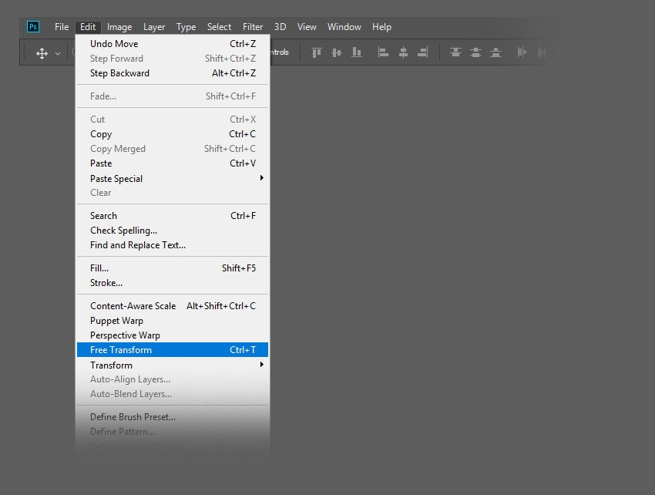

**Figura 9: redimensionar imagees photoshop**